Work holding devices of metal cutting machines
Lecture 8.
Workholding devices for lathes.
Lecturer: Mukhammadazim Rustamov

8 – MA’RUZA

TOKARLIK DASTGOHLARI MOSLAMALARI.
Reja:
- Tokarlik dastgohlari markazlari.
- Tokarlik dastgohlari opravkalari.
- Tokarlik dastgohlari lyunetlari, patronlar.

Tayanch iboralar: markazlar; patronlar; xomutlar; opravkalar; kengayadigan opravkalar: sangali opravkalar; tarelka prujinali opravkalar; lyunetlar; universal lyunetlar; sangali patronlar; universal kulachokli patronlar.

8.1. Tokarlik dastgohlari markazlari.
Tokarlik va aylana jilvirlash dastgohlarida ishlov beriladigan detallar ko‘rinishi va o‘lchamlariga ko‘ra markazlarga yoki patronlarga o‘rnatiladi. Bitta markaz oldingi babka shpindelida va ikkinchisi tokarlik yoki aylana jilvirlash dastgohlarini ketingi babkasi shpindelida joylashadi. Patron oldingi babka shpindeliga o‘rnatiladi va mahkamlanadi.
Markazlarning quyidagi ko‘rinishlari mavjud:
- Qo‘zg‘almas, normal va maxsus;
- Aylanadigan normal va maxsus;
- To‘g‘rilanadigan va maxsus;
- Riflangan va maxsus;
- Kertilgan.
Markazni konusli yuzasiga detal o‘rnatiladi va uchini burchagi 60, 90, 120 bo‘ladi. Markazni quyruq qismi ma’lum bir (N2,3,3,4,5,6) nomerli Morze konuslari bo‘yicha tayyorlanadi. Aylanmaydigan markazlar ishqalanish natijasida qattiq yeyiladi. Yeyilishni va ishlash muddatini oshirish uchun aylanmaydiganga qaraganda aniqligi kamroq bo‘lgan aylanadigan ketingi markazlar qo‘llaniladi (8.1-rasm).
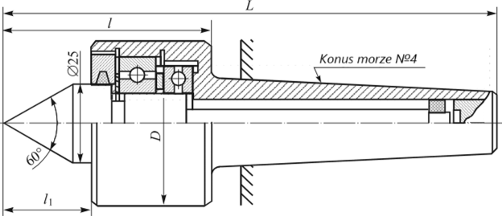
8.1-rasm. Aylanadigan ketingi markazlar

Aylanadigan ketingi markazlar markazli teshiklari bor zagotovkalar va 8.2 -rasmdagi aylanadigan ketingi markaz ichi bo‘sh teshikli zagotovkalar uchun ishlatiladi.
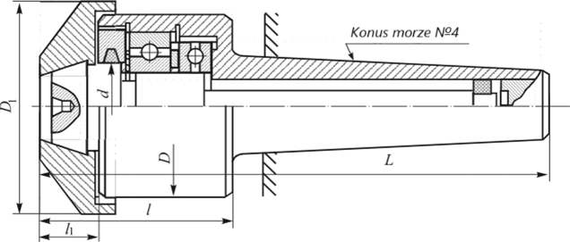
8.2-rasm. Ichi bo‘sh teshikli zagotovkalar uchun aylanadigan ketingi markaz

Ko‘p keskichli tokarlik dastgohlarida pog‘onali vallarga ishlov berishda prujinali harakatlanadigan oldingi markaz qo‘llaniladi (8.3-rasm).

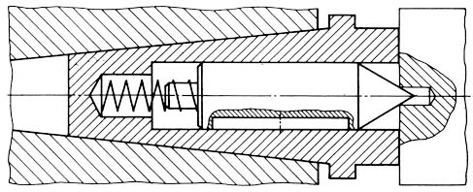
8.3-rasm. Prujinali harakatlanadigan oldingi markaz

Bunday markazlar RDB dastgohlarida iщlov berishda ko‘p qo‘llaniladi. Tokarlik dastgohlarida makazlarda ketingi babka dagi yuritma yordamida mahkamlab ishlov berish sxemasi 8.4-rasmda keltirilgan.
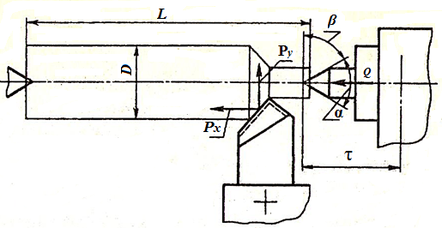
8.4 - rasm. Tokarlik dastgohlarida markazlarda ketingi babkadagi yuritma yordamida mahkamlab ishlov berish sxemasi

Povodokli patronlar opravka yoki patronda joylashgan markazlarda o‘rnatilgan ishlov beriladigan zagotovka 2 ga dastgoh shpindelidan kelayotgan aylanma harakatni (burovchi momentni) uzatish uchun qo‘llaniladi.Povodokli patron xomut 1 povodokli planshayba 3 povodokli patrondan tashkil topgan 8.5- rasm.
Xomut 1 qo‘lda zagotovka 2 ga kiydiriladi va vint yordamida mahkamlanadi so‘ngra zagotovka xomut bilan birgalikda dastgoh markazlariga o‘rnatiladi

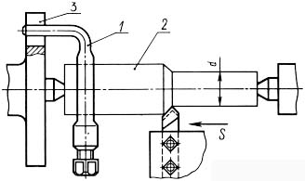
8.5-rasm. Tokarlik dastgohlarida ishlov berishda detalni aylantirish uchun povodokli patron sxemasi

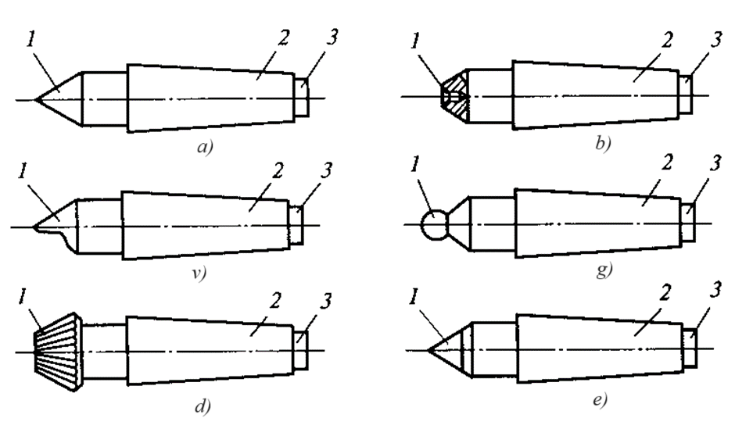
8.5.1-rasm. Markazlar turlari:
a-to‘g‘ri; b-konussimon; v-kertilgan; g-sferik; d-riflangan; e-qattiq qotishmali;
1-ishchi yuza, 2-quyruq qism, 3-tayanch qismi

8.2. Tokarlik dastgohlari opravkalari.
Ichi bo‘sh zagotovkalarga va markaziy teshikli detallarga ishlov berish uchun opravkalar konsolli va markazli bo‘ladi. Ular vtulkalar, halqalar va shesternyalar kabi (markaziy teshikli detallar) zagotovkalariga ko‘pkeskichli tokarlik,jilvirlash va boshqa dastgohlarda ishlov berish uchun qo‘llaniladi.
Konsolli va markazli opravkalar ishlov berayotgan zagotovkani o‘rnatish va markazlash usuliga ko‘ra quyidagi ko‘rinishlarga ega bo‘lishi mumkin:
- Zagotovkani zazorli yoki tarang (natyag) bilan o‘rnatish uchun bikr (tekis) opravkalar.
- Kengayadigan tsangali opravkalar.
- Ponali (prunjerli va sharikli) opravkalar.
- Tarelka prujinali opravkalar.
- O‘zi mahkamlaydigan (kulachokli, rolikli) opravkalar
- Markazlab kengayadigan vtulkali opravkalar.
Markazli opravkalar ichi bo‘sh detallar zagotovkalariga ishlov berish uchun butun uzunligi bo‘yicha va yon tomonlari (toretslar) bilan o‘rnatiladi. Shuningdek (disk) sinfidagi detallar ham markaziy teshiklarga bazalashtirilib, o‘rnatib mahkamlanadi.
Markazli yuzasi konusli opravkalar 1 (8.6-rasm) tashqi diametri bo‘yicha ichi bo‘sh detallar zagotovkalarini jilvirlashda ishlatiladi.
Zagotovkani bazaviy teshigi 7 kvalitet aniqligida ishlov berilgan bo‘lishi shart. Zagotovka opravkaga yoni bilan po‘lat yuzaga urish bilan o‘rnatiladi.
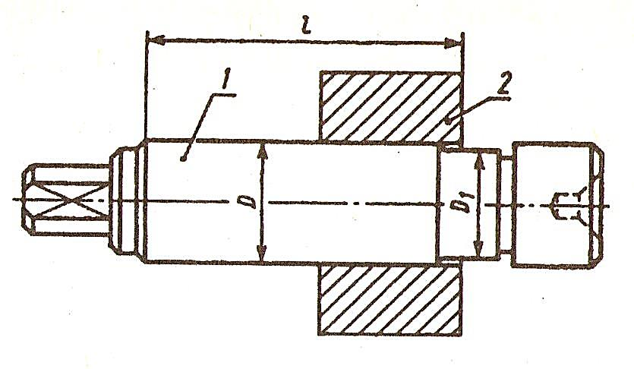
8.6-rasm Markazli yuzasi konusli opravkalar
Markazli tekis yuzali opravkalarda zagotovkani yon yuzasi tayanch bazasi bo‘lib, opravkada uni holatini aniqlaydi. Tekis markaziy opravka 1 ko‘rsatilgan. Uni silindrik yuzasiga zagotovkani bazaviy teshiklari bilan o‘rnatiladi, so‘ngra almashinadigan shayba 5 kiydiriladi. Zagotovkani 4 gaykani kalit yordamida burash bilan mahkamlanadi (8.7-rasm.).
Bunday opravkalar aylana jilvirlash dastgohlarda ishlov berishda keng qo‘llaniladi.
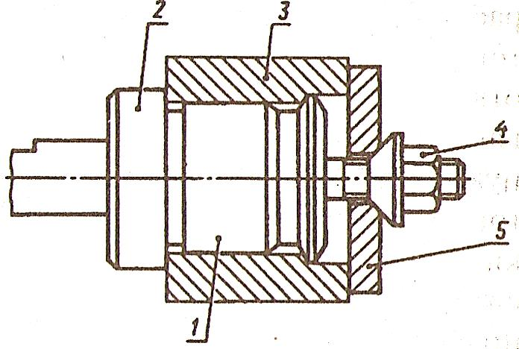
8.7-rasm Markazli tekis yuzali opravka.

8.3. Tokarlik dastgohlari lyunetlari, patronlar.
Lyunetlar: Uzun l > 12d, bo‘lgan detallar zagotovkalarini egilishdan saqlash uchun qo‘shimcha tayanch sifatida ishlatiladi (l –detal uzunligi, d-detalning eng katta diametri).
Lyunetlar konstruksiyalariga ko‘ra universal va maxsus, dastgohga o‘rnatish usuli bo‘yicha qo‘zg‘almas va qo‘zg‘aluvchan bo‘ladi. Harakatlanadigan kulachokli universal lyunetlar har xil diametrga ega bo‘lgan zagotovkalarni tutib turishda ishlatiladi. Maxsus lyunetlar bir xil o‘lchamga ega bo‘lgan 1 partiyadagi detallarga ishlov berishda ishlatiladi.
Universal lyunetlar stanokka o‘rnatilgan bo‘lsa qo‘zg‘almas va karetkaga o‘rnatilgan bo‘lsa qo‘zg‘aluvchan deb yuritiladi. 8.8-rasmda universal qo‘zg‘almas lyunet ko‘rsatilgan.
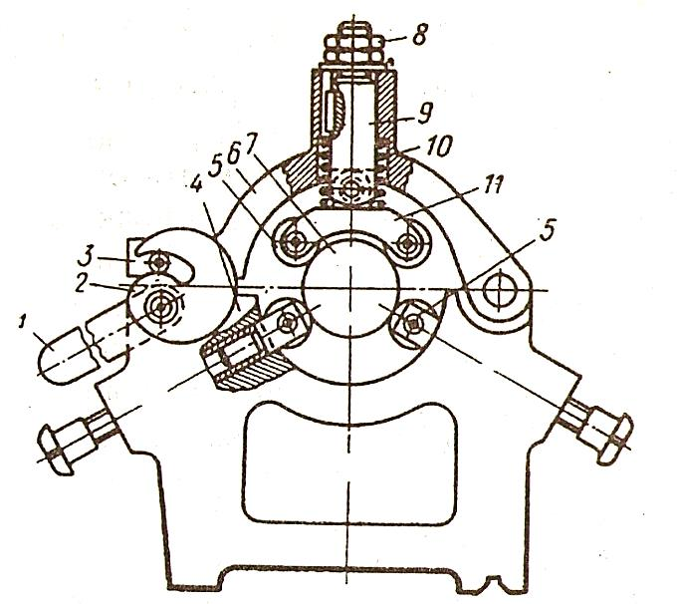
8.8-rasm. Universal qo‘zg‘almas lyunet

Sangali patronlar turli profildagi kalibrlangan prutoklarni revolьver dastgoh va avtomatlarda ishlatiladi. Shuninigdek, yupqa devorli detallarni revolьver va jilvirlash dastgohlarida o‘rnatish uchun ham ishlatiladi. Sangali patronlarda prutok yoki zagotovkani markazlash va mahkamlash o‘q bo‘yicha yo‘nalgan tsangani mexanizatsiyalashgan yuritmasidan hosil bo‘ladigan kuch bilan amalga oshiriladi.
Sangalar o‘lchamlari normallashtirilgan bo‘ladi. Sangali patronda har xil o‘lchamli (diametr va formasi) prutoklarga ishlov berish uchun unga almashinadigan tsangalar komplekti taqdim etiladi.
Universal kulachokli patronlar tokarlik dastgohlarida ishlov beriladigan turli zagotovkalarni o‘rnatish va mahkamlash uchun ishlatiladi.Ular patrondagi kulachoklarni soniga qarab 2 kulachokli 3 kulachokli va 4 kulachokli bo‘lishi mumkin. Ikki kulachokli va uch kulachokli patronlar o‘z-o‘zini markazlaydigan ko‘rinishda va to‘rt kulachokli patronlarda kulachoklarni bir biriga bog‘lanmagan holda harakatlanishi ta’minlanadi, bundan tashqari o‘zi markazlaydigan bo‘lishi ham mumkin.
Zagotovkalarni silindrik yuzalari bo‘yicha o‘rnatish va mahkamlash uchun yon tomonidan kalit bilan qo‘lda mahkamlanadigan universal 3 kulachokli markazlovchi patronlar donalab va seriyalab ishlab chiqarishda keng qo‘llaniladi.
8.9-rasmda tokarlik dastgohida shpindelini rezbali qismida o‘rnatiladigan o‘zi markazlovchi spiral-reykali 3 kulachokli patron keltirilgan. Patron 1 ni tanasiga bir tomonda reykali pazlar bilan 2 chi tomonda konusli tishli g‘ildirakka ega bo‘lgan reyka 3 bilan ilashgan disk joylashgan. Reyka 3ni krestsimon pazlariga 4 vintlar yordamida to‘g‘ri va teskari nakladkali kulachoklar 5 o‘rnatiladi va mahkamlanadi.
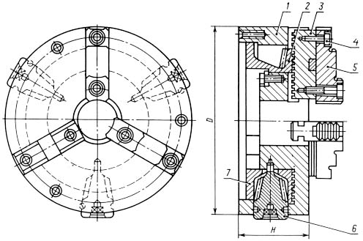
8.9- rasm. O‘zi markazlovchi spiral-reykali 3 kulachokli patron.
1-tana; 2-disk; 3-reyka; 4-vint; 5-mushtcha; 6-tishli g‘ildirak; 7-qopqoq

Konusli disk g‘ildiragi 2 bilan ilashishda bo‘lgan 3 konusli g‘ildirak 6 toretsli kalit yordamida aylantirganda yordamida 3 reyka yordamida 5 kulachoklar patron o‘qi bo‘yicha zagotovkani mahkamlaydi va bo‘shatadi.
Qopqoq 7 disk 2 bilan patron tanasini bo‘ylama harakatini cheklaydi va patronga qirindilarni tushishidan saqlaydi.
Magnitli va elektromagnitli patronlarni ikki xil ko‘rinishi mavjud: doiraviy doimiy magnitli va doiraviy elektromagnitli patronlar.
Doiraviy doimiy magnitli patronlar tokarlik va jilvirlash dastgohlarida zagotovkalarni o‘rnatish va mahkamlash uchun qo‘llaniladi. Bunday patronlarda mahkamlash tezda amalga oshiriladi. Mahkamlanadigan halqa, disk kabi zagotovkalarni bazaviy yuzalari Ra=2,5-1,25 mkm tozalikka ega bo‘lishi maqsadga muvofiq. Zagotovkani bazaviy yuzasini tozaligini kamayishi uni patronda mahkamlash kuchi kamayishiga olib keladi, chunki zagotovka va magnit orasidagi havoli zazor ko‘payishi hisobiga magnit potoklarini o‘tishiga qarshilik oshadi.
Magnitli patronlarda toblangan zagotovkalarni mahkamlash kuchi toblanmagan zagotovkalarni mahkamlash kuchiga nisbatan ko‘proq bo‘ladi.
Magnitli patronlar tokarlik dastgohlarda uncha katta bo‘lmagan detallarga toza ishlov berishda va jilvirlash dastgohlarida ichki va tashqi yuzalarni jilvirlashda qo‘llaniladi.
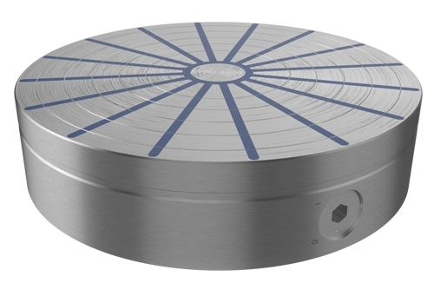
8.10-rasm. Doiraviy doimiy magnitli patron

Magnitli patron dastgoh shpindeliga o‘tish planshaybasi yordamida mahkamlanadi.
Doiraviy elektromagnitli patronlar tokarlik va jilvirlash dastgohlarida ishlov beriladigan yupqa va boshqa ko‘rinishdagi detallarni o‘rnatish va mahkamlash uchun qo‘llaniladi.
8.11-rasmda tokarlik dastgohida yupqa tekis detallarni o‘rnatish va mahkamlash uchun doiraviy elektromagnitli patron konstruksiyasi keltirilgan. Doiraviy elektromagnitli patron 4 karkasdan iborat bo‘lib uni chuqurchasiga g‘altak 6 o‘ralgan karkas joylashgan. G‘altakka o‘ralgan simlarni tanani teshigidan chiqarilib ikkita shpilьka (o‘etka) yordamida kontakt halqaga ulangan. Kontaktli halqalar o‘zaro va tana 4 dan izolyatsiyalangan. Karkas g‘altak bilan birga tana 4ga o‘rnatilgan chang va iflosliklardan gayka 5 orqali saqlanadi. Doiraviy elektromagnitli patronni kontaktli qurilmasi tekstolit to‘sqich 2 li xomut 9 dan iborat bo‘lib, щetkani kontakt halqasiga tegishi orqali tokni o‘tkazadi.
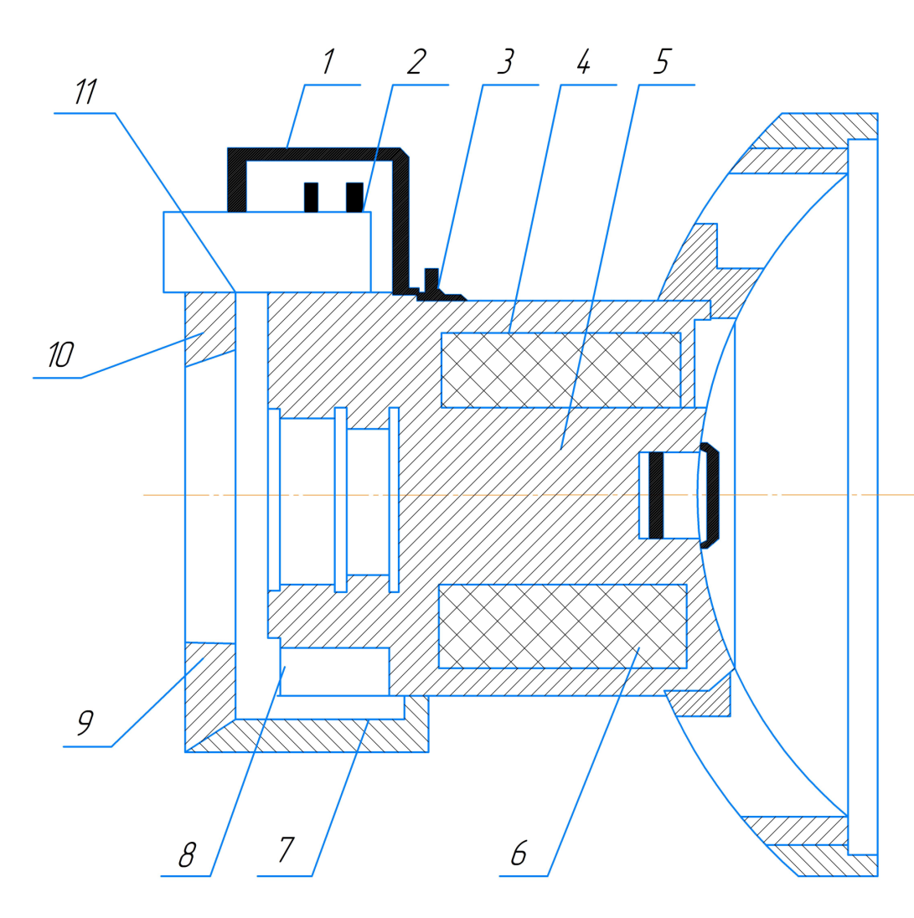
8.11-rasm. Tokarlik dastgohida yupqa tekis detallarni o‘rnatish va mahkamlash uchun doiraviy elektromagnitli patron.
1–metall qobiq; 2–tekstolit qalqon; 3–labirint halqa; 4–tana; 5–gayka; 6–g‘altak; 7–qo‘zg‘almas gayka; 8–kontakt halqalar; 9–qisqich; 10–shpilka (bolt o‘xshash tayoqcha; 11–cho‘tka ushlagichlar (cho‘tkalar bilan).).

Kontaktli qurilma qo‘zg‘almas gayka 7 yordamida dastgohni oldingi babkasiga mahkamlanadi. Abraziv changlardan saqlash maqsadida patron tanasida labirintli halqa ko‘zda tutilgan.
Halqa 7ga doimiy tok manbasiga ulanishi bilan magnit maydoni hosil bo‘lib ishlov beriladigan zagotovkani patronga tortib mahkamlaydi.
Shuni ta’kidlash kerakki, magnitli va elektromagnitli moslamalarni ishlov berilgan zagotovkalarni magnitlanib qolishi bilan bog‘liq bo‘lgan ma’lum kamchiligi bor. Ishlovdan so‘ng maxsus qurilmalar yordamida demagnitlanadi.

Nazorat savollari:
- Markazlar, patronlar qayerlarda va qanday ishlatiladi?
- Lyunetlar qayerda va qanday dastgohlarda ishlatiladi?
- Lyunetlarni ishlash tartibi qanday?
- Moslamalarda qanday kengayadigan sangali opravkalar ishlatiladi?
- Moslamalarda qanday markazlar, opravkalar ishlatiladi?
- Markazlarni afzalliklari va kamchiliklarini sanab o‘ting.
- Patronlarni afzalliklari va kamchiliklarini sanab o‘ting.
- Sangali patronlar qayerlarda ishlatiladi?
- Universal lyunetlar qayerlarda ishlatiladi?
- Universal kulachokli patronlar konstruksiyalarini tavsiflang.
- Universal kulachokli patronlar qayerlarda va qanday ishlatiladi?

Foydalanilgan adabiyotlar:
- Texnologik moslamalarni loyihalash va ishlab chiqarish. O‘quv qo‘llanma. E.T.Mamurov va boshqalar, “ALPHA BRAND” nashriyoti, 2024-yil, 140 b.

